Índice

Virtual host empresa-tarea-daw02 1

Accesible mediante URL 1

Video tipo MIME – FLV 2

Subdirectorio seguro 3

Protocolo https en el virtualhost 4

Configuración de logs 7

Logs cada 24horas 7

## Virtual host empresa-tarea-daw02

Habría que crear la carpeta con los archivos a mostrar en la web y el archivo de configuración en apache

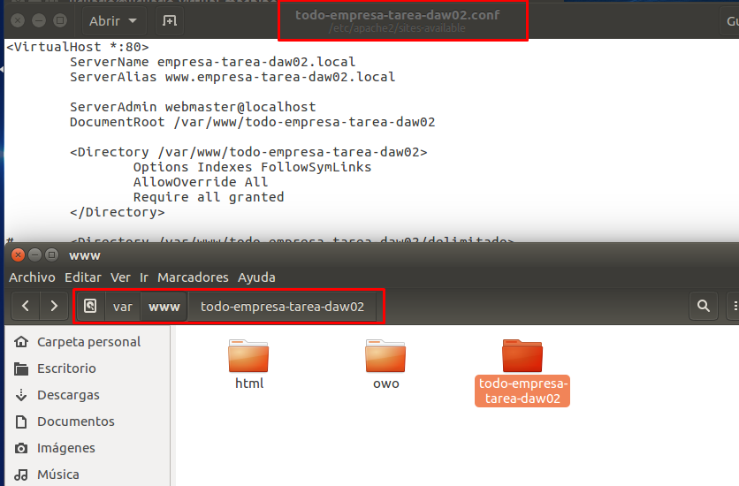

## Accesible mediante URL

En la configuración las lines de “ServerName” y “ServerAlias” son las que hacen que se vea en la web.

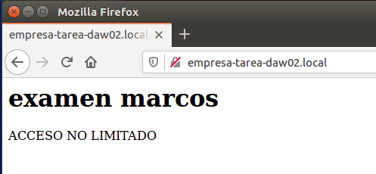

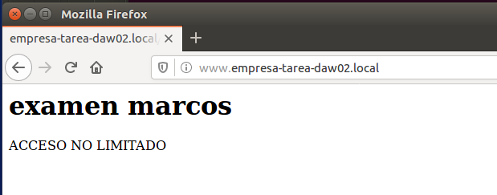

Ya que lo estamos haciendo en local he tenido que modificar el archivo **/etc/hosts** para que llegase a la URL

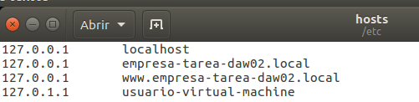

## Video tipo MIME – FLV

Aunque **ya no está soportado** en la versión 2.4 de apache. La configuración sería la siguiente

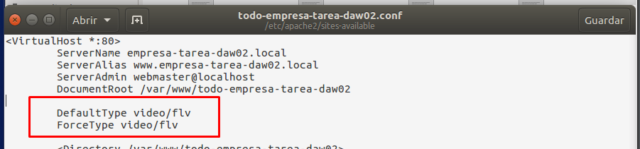

En la configuración del sitio web, le especificaríamos el tipo de archivo más la extensión de éste con la directiva **DefaultType.**

Pero como he dicho, en la versión 2.4 esta directiva esta deprecada y, por tanto, aunque lo configuremos, la configuración que tendrá será ***DefaultType none***

## Subdirectorio seguro

Para que esto funcion tendremos que añadir lo siguiente a la configuración del sitio además de crear el los archivos .htgroups y .htpasswd 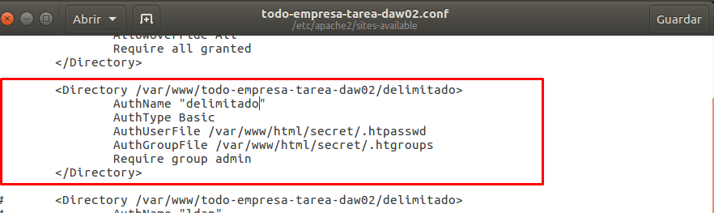

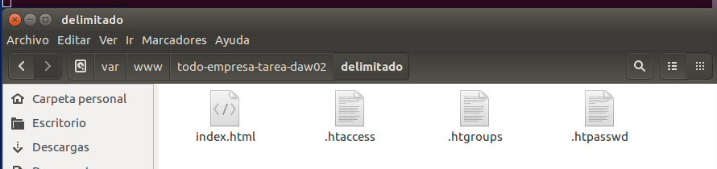

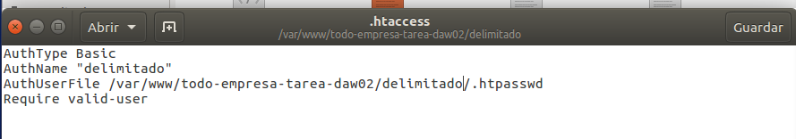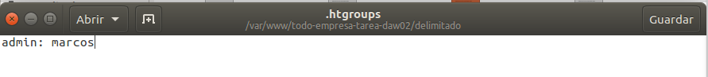

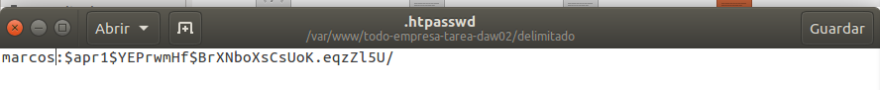

Despues de todo esto reiniciaremos el servicio de apache

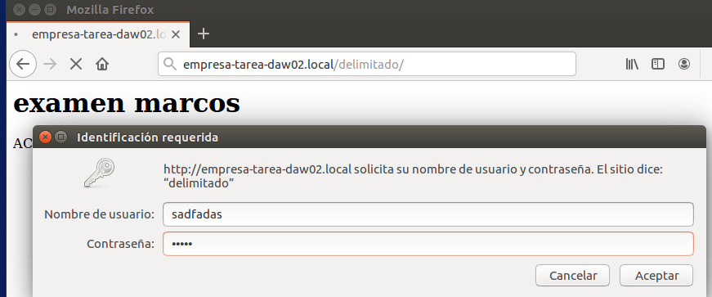

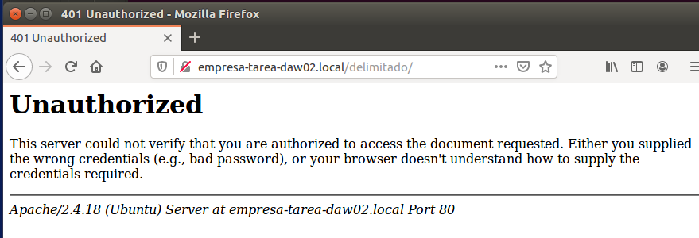

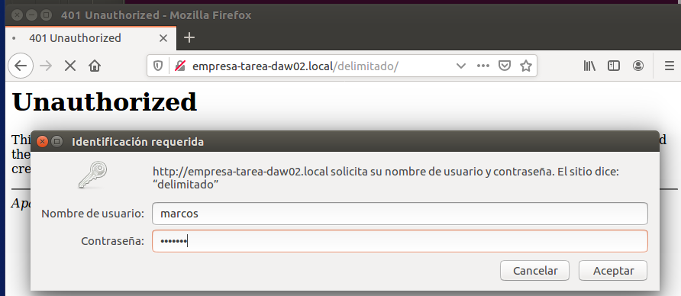

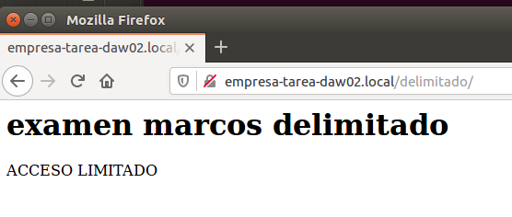

## Protocolo https en el virtualhost

La configuración a añadir seria la siguiente

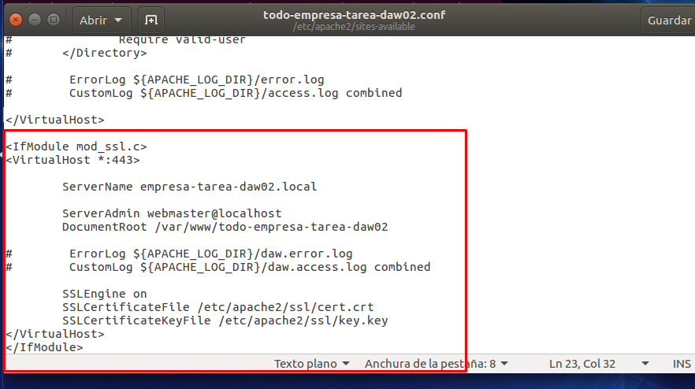

Además habilitamos el módulo ssl. En mi caso ya lo tengo habilitado

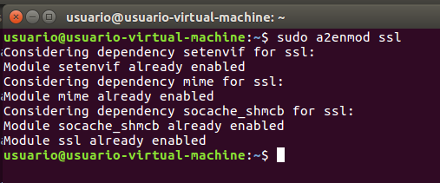

Reiniciamos el servicio de apache

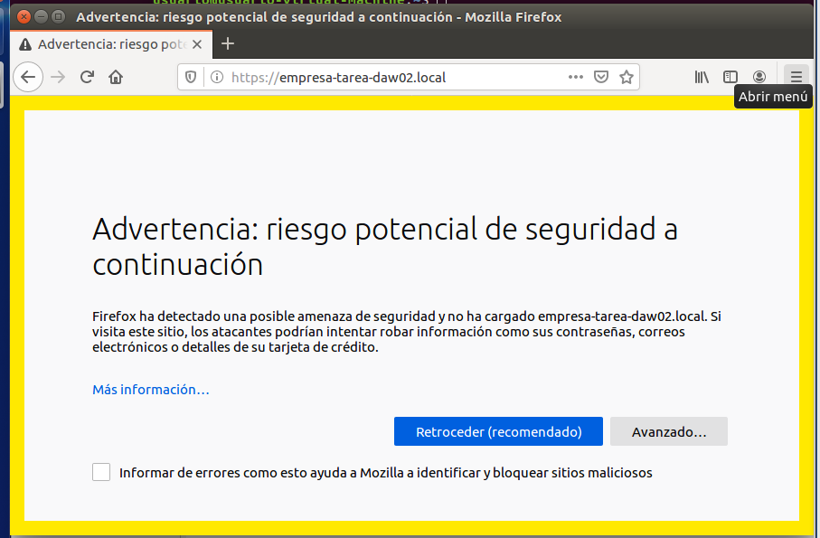

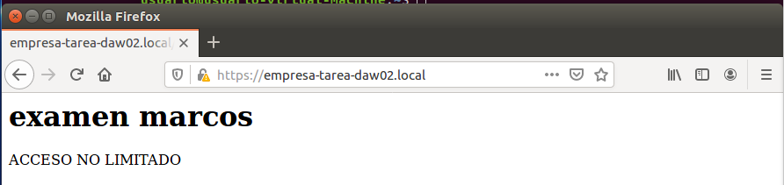

Ya que no tenemos una entidad certificadora y nos hemos creado nuestro propio certificado, tendremos https, pero nos seguirá poniendo que es peligroso.

**IMPORTANTE**: no lo he puesto antes, pero para esto tendremos que crear el certificado y la key de éste. En mi caso los he creado en **/etc/apache2/ssl** una carpeta que he creado para esto.

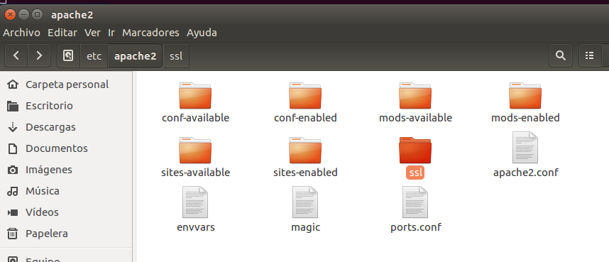

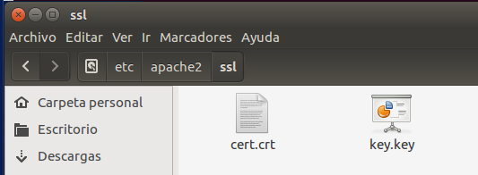

## Configuración de logs

Para configurar los logs, sacando las líneas de código del **000-default.conf,** habría que añadir las siguientes líneas.

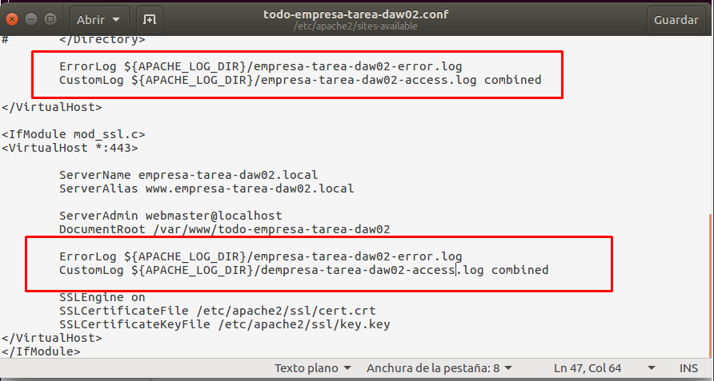

El primer bloque es para HTTP y el segundo para HTTPS.

## Logs cada 24horas